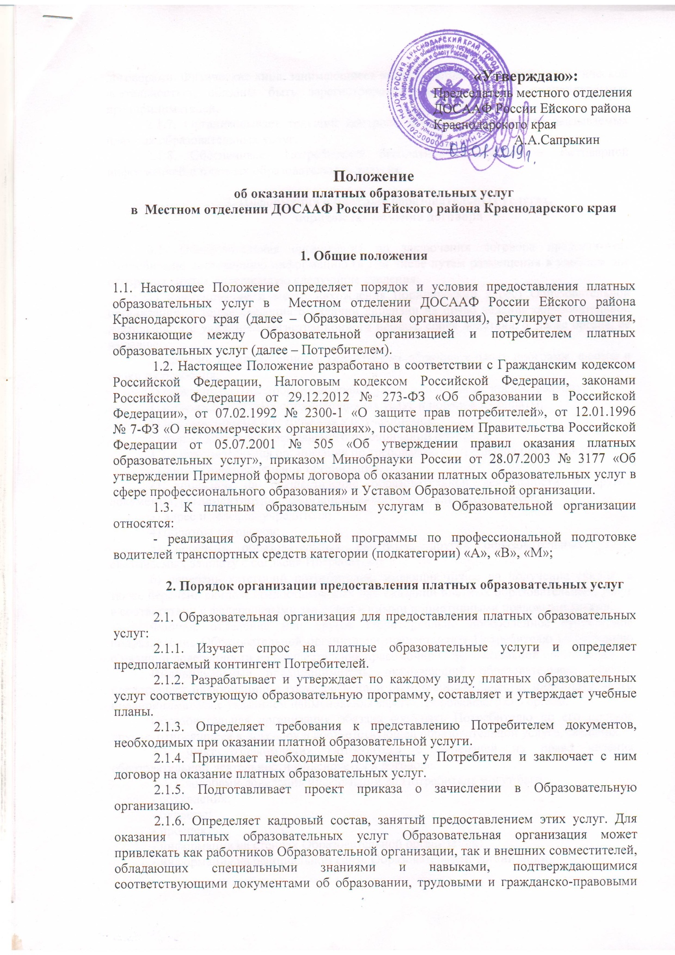

договорами. Физические лица, занимающиеся индивидуальной трудовой педагогической деятельностью, обязаны быть зарегистрированными в качестве индивидуальных предпринимателей.
2.1.7. Организовывает текущий контроль качества и количества оказываемых платных образовательных услуг.
2.1.8. Обеспечивает Потребителей бесплатной, доступной и достоверной информацией о платных образовательных услугах.

3. Информация о платных образовательных услугах,
порядок заключения договора

3.1. Образовательная организация до заключения договора предоставляет Потребителю достоверную информацию (в том числе путем размещения в удобном для обозрения месте), содержащую следующие сведения:
1) наименование и место нахождения (юридический адрес) Образовательной организации, а также сведения о наличии лицензии на право ведения образовательной деятельности с указанием регистрационного номера, срока действия, а также органа, ее выдавшего;
2) уровень и направленность реализуемых образовательных программ, формы и сроки их освоения;
3) перечень платных образовательных услуг и порядок их предоставления;
4) стоимость платных образовательных услуг и порядок их оплаты;
5) порядок приема и требования к обучающимся;
6) форму документа, выдаваемого по окончании обучения.
3.2. Образовательная организация по требованию Потребителя предоставляет:
1) Устав Образовательной организации;
2) лицензию на осуществление образовательной деятельности и другие документы, регламентирующие организацию образовательного процесса;
3) адрес и телефон учредителя;
4) образцы договоров;
5) перечень образовательных программ, других образовательных услуг, оказываемых за плату с согласия Потребителя;
6) перечень категорий потребителей, имеющих право на получение скидок, а также перечень скидок, предоставляемых при оказании платных образовательных, услуг в соответствии с федеральными законами и иными нормативными правовыми актами.
Филиал, отделение или другое территориально обособленное структурное подразделение Образовательной организации предоставляет Потребителю информацию о наличии доверенности на осуществление правомочий Образовательной организации.
Индивидуальный предприниматель, оказывающий образовательные услуги, представляет информацию о государственной регистрации в качестве индивидуального предпринимателя с указанием наименования зарегистрировавшего его органа.
Образовательная организация обязана сообщать Потребителю по его просьбе другие, относящиеся к договору и соответствующей образовательной услуге, сведения.
3.3. Факт ознакомления Потребителя с лицензией на право ведения образовательной деятельности фиксируется в договоре.
3.4. Способами доведения информации до Потребителя могут быть:
- объявления;
- буклеты;
- проспекты;
- информация на стендах Образовательной организации;
- информация на официальном сайте Образовательной организации.
3.5. Договор заключается в письменной форме и должен содержать следующие сведения:
а) наименование Образовательной организации;
б) фамилия, имя, отчество, телефон и адрес Потребителя;
в) сроки оказания образовательных услуг;
г) уровень и направленность образовательных программ, перечень (виды) образовательных услуг, их стоимость и порядок оплаты;
д) другие необходимые сведения, связанные со спецификой оказываемых образовательных услуг;
е) должность, фамилия, имя, отчество лица, подписывающего договор от имени Образовательной организации, его подпись, а также подпись Потребителя.
Если договор подписывается руководителем филиала или другим должностным лицом, то дополнительно указывается документ, регламентирующий его полномочия в сфере заключения договоров на оказание платных образовательных услуг, а также дата и регистрационный номер документа.
3.6. Договор составляется в 2-х экземплярах, если заказчик образовательной услуги и Потребитель является одним лицом. Если заказчиком образовательной услуги является организация, учреждение или предприятие, заключается 3-х сторонний договор, при этом указывается полное наименование, юридический адрес, банковские реквизиты данной организации, учреждения, предприятия. У каждой из сторон находится по одному экземпляру договора.
3.7. После заключения договора Потребитель зачисляется на обучение в Образовательную организацию приказом руководителя Образовательной организации и приобретает статус обучающегося.

4. Ответственность Образовательной организации и обучающегося

4.1. Образовательная организация оказывает образовательные услуги в порядке и в сроки, определенные договором, Уставом, учебным планом, учебным графиком и расписанием занятий. Режим занятий устанавливается Образовательной организацией.
4.2. За неисполнение либо ненадлежащее исполнение обязательств по договору Образовательная организация и обучающийся несут ответственность, предусмотренную договором и законодательством Российской Федерации.
4.3. При некачественном оказании образовательных услуг, в том числе оказании их не в полном объеме, предусмотренном образовательными программами и учебными планами, обучающийся вправе по своему выбору потребовать:
а) безвозмездного оказания образовательных услуг, в том числе оказания образовательных услуг в полном объеме в соответствии с образовательными программами, учебными планами и договором;
б) соответствующего уменьшения стоимости оказанных образовательных услуг;
в) возмещение понесенных им расходов по устранению недостатков оказанных образовательных услуг своими силами или третьими лицами.
4.4. Обучающийся вправе отказаться от исполнения договора и потребовать полного возмещения убытков, если в установленный договором срок недостатки оказанных образовательных услуг не устранены. Образовательной организацией. Обучающийся также вправе расторгнуть договор, если им обнаружены существенные недостатки оказанных образовательных услуг или иные существенные отступления от условий договора.
4.5. Если Образовательная организация своевременно не приступила к оказанию образовательных услуг или если во время оказания образовательных услуг стало очевидным, что они не будут осуществлены в срок, а также в случае просрочки оказания образовательных услуг обучающийся вправе по своему выбору:
а) назначить Образовательной организации новый срок, в течение которого она должна приступить к оказанию образовательных услуг (или закончить оказание образовательных услуг);
б) поручить оказать образовательные услуги третьим лицам за разумную цену и потребовать от Образовательной организации возмещения понесенных расходов;
в) потребовать уменьшения стоимости образовательных услуг;
г) расторгнуть договор.
4.6. Обучающийся вправе потребовать полного возмещения убытков, причиненных ему в связи с нарушением сроков начала и (или) окончания оказания образовательных услуг, а также в связи с недостатками оказанных образовательных услуг.

5. Порядок получения и расходования средств

5.1. Стоимость образовательных услуг определяется в договоре по соглашению между Образовательной организацией и Потребителем.
5.2. Образовательные услуги в соответствии с постановлением Правительства РФ от 07.03.1995 № 239 «О мерах по упорядочению государственного регулирования цен (тарифов)» не входят в перечень услуг, цены на которые регулируются на государственном уровне или уровне субъекта Российской Федерации, за исключением образовательных услуг по профессиональной переподготовке, повышению квалификации и стажировки федеральных государственных гражданских служащих.
5.3. Потребитель обязан оплатить оказываемые платные образовательные услуги в порядке и в сроки, указанные в договоре. Потребителю в соответствии с законодательством Российской Федерации должен быть выдан документ, подтверждающий оплату образовательных услуг.
5.4. Оплата образовательных услуг может производиться как наличными деньгами, так и по безналичному расчету. Безналичные расчеты производятся через банковские учреждения и зачисляются на расчетный счет Образовательной организации. Расчеты наличными деньгами производятся путем внесения сумм в кассу Образовательной организации. Запрещается оплата за оказание платных образовательных услуг наличными деньгами преподавателям и мастерам производственного обучения, непосредственно оказывающим данные услуги.
5.5. На оказание образовательных услуг, предусмотренных договором, может быть составлена смета и калькуляция расходов. Составление сметы по требованию Потребителя обязательно. В этом случае смета становится неотъемлемой частью договора.

6. Порядок установления скидок при оплате обучения,
перечень категорий потребителей, имеющих право на получение скидок,
а также размер скидок

6.1. Образовательная организация имеет право при наличии финансовых возможностей предоставлять скидки при оплате обучения всем или отдельным категориям обучающихся во время проведения акций или на постоянной основе.
6.1.1. Перечень категорий потребителей, имеющих право на получение льгот (скидок), а также перечень льгот (размер скидок):
- студенты образовательных организаций высшего и среднего профессионального образования – 3,7% оплаты за теоретическую часть обучения.
6.2. Основанием для предоставления скидок являются следующие документы:
- личное заявление обучающегося с приложением ксерокопии документа, удостоверяющего его принадлежность к данной категории лиц (ксерокопия паспорта, студенческого билета, справка с места учебы, и др.)
6.3. Настоящее Положение определяет предельный размер скидок. Конкретная сумма скидки устанавливается приказом руководителя Образовательной организации и действует на период, определенный в приказе.
6.4. Приказом руководителя Образовательной организации могут определяться и иные скидки, период действия которых регламентируется приказом, такие, как: «Приведи друга в автошколу и получи скидку – 30 %», «Предновогодние скидки для всех – 30 %», «Скидки обучающимся-женщинам к 8-му марта – 50 %», «Скидки военнослужащим к 23-му февраля – 30%», «Скидки ко Дню работников автомобильного транспорта – 30 %» и др.
6.5. Образовательная организация предупреждает Потребителя о необходимости информирования налоговых органов о полученных скидках в установленном законодательством порядке.

6. Заключительные положения

6.1. Настоящее Положение утверждается и вступает в силу со дня введения его в действие приказом руководителя Образовательной организации.
6.2. В настоящее Положение могут вноситься изменения и дополнения, которые утверждаются и вводятся в действие приказом руководителя Образовательной организации.
6.3. Контроль за соблюдением порядка оказания полатных образовательных услуг осуществляет орган исполнительной власти, выполняющий функции по контролю и надзору в сфере образования.

